IŠTIESK RANKĄ
(3-5 metų vaikams)

Tikslas: atkreipti dėmesį į neįgaliuosius žmonės, skatinti tarpusavio supratimą.
Uždaviniai:
- Skatinti vaikus pastebėti ir suprasti žmones su negalia;
- Ugdyti gebėjimą bendrauti su negalią turinčiais žmonėmis, vertinti vidinį žmogaus grožį.

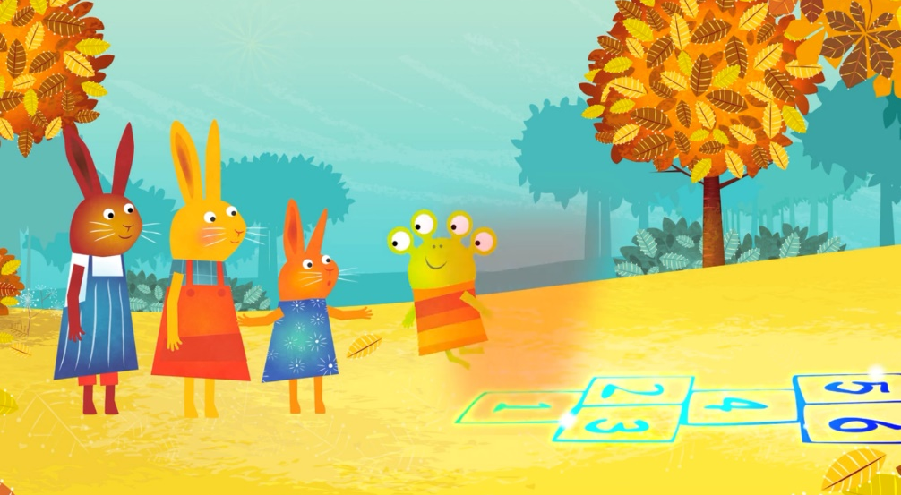
Nesvarbu kaip atrodai, svarbu kaip elgiesi. Kai kurie žmonės atrodo , ar elgiasi kitaip ne todėl, kad mes jiems nepatinkame, o todėl, kad jie kitokie, bet ne mažiau svarbūs negu aš ar tu.
Pažink negalią
Paukščiai https://youtu.be/mAAwGf_FZDc
Akvilė https://youtu.be/czH_Is0H_8A
Tomas https://youtu.be/-ypfTZdWJxo
Tadas https://youtu.be/v67uOMRcxhU
Rasa ir Justė https://youtu.be/JqxUuC6UGrI
Nesvarbu kaip atrodo žmogus, paukštis ar šuniukas, visi jie nori mylėti ir būti mylimi.
Paklausyk pasakos „Mylėsiu tave, kad ir kas nutiktų“ https://youtu.be/MCRhVFSHSGw
Tavo tėveliai tave irgi mylės amžinai, kad ir kas benutiktų, ir tu juos mylėk, kad ir kas benutiktų.
Pasiklausykite pasakos „Vilkas įsimylėjo lapę“ https://youtu.be/53tGXCmdDow
Pasaką Amelija įrašė, kai jai buvo 5 metai. Po pasakos turbūt reikėtų suprasti, kad vyrai visada būtų ištikimi, jei moterys per daug nesidažytų, nesipuoštų, nesivaikytų tų pačių madų ir nebūtų tokios panašios :))) Vertinkime natūralų gamtos duotą grožį, mylėkime ir būkime mylimi! :) Karolis ir Amelija.
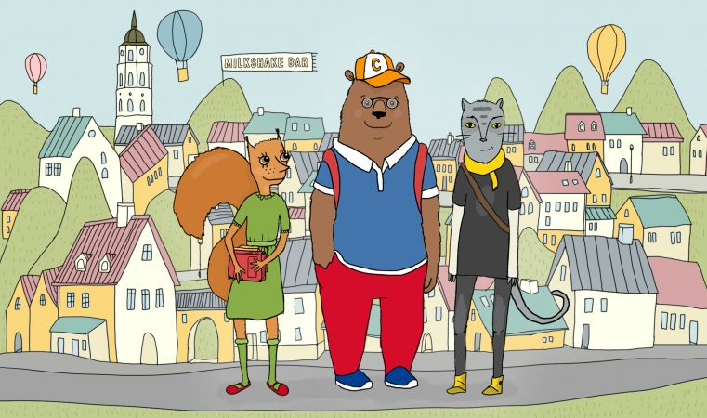
Pažiūrėk, kokie visi skirtingi ir visi kažkuo ypatingi.

- Nupiešk savo mamą tokią, kokią matai kiekvieną rytą, kai ji dar būna nepasidažiusi, tokia graži kaip ją motulė gamta sutvėrė.
- Ar žinai, kas yra šeima? Nupiešk savo šeimą.
Gal gali pasakyti
- Ar draugautum su vaiku, jei jis tavęs negalėtų matyti?
- Ar draugautum su vaiku, jei jis tavęs negirdėtų?
- Ar draugautum su vaiku, jei jis negalėtų bėgioti?
- Ar draugautum su vaiku, jei jam drebėtų rankos?
Jei atsakei taip, vadinasi tu jai ištiesei pagalbos ranką ir gali savimi didžiuotis. Todėl padovanok sau prizą –– apibrėžk savo ranką, o delne nupiešk raudoną širdelę.

Parengė mokytoja ekspertė
Regina Dabužinskienė

